**ПРАВИЛА ГРИ "ЧОТИРИ В РЯД" (2 гравця)**

Перемагає той, хто першим набере чотири кульки свого кольору в ряд (будь то горизонталь, вертикаль, діагональна горизонталь, діагональна вертикаль або діагональна діагональ)

1. Ходи робляться по-черзі.

2. Збирати 4 в ряд можна по вертикалі (на стовпчик).

3. Можна збирати по горизонталі (як першого рівня так і інших трьох)

4. Можна збирати по діагоналі НА ОДНІЙ ПЛОЩИНІ !!!

5. Можна збирати на одній зі сторін, але теж по діагоналі.

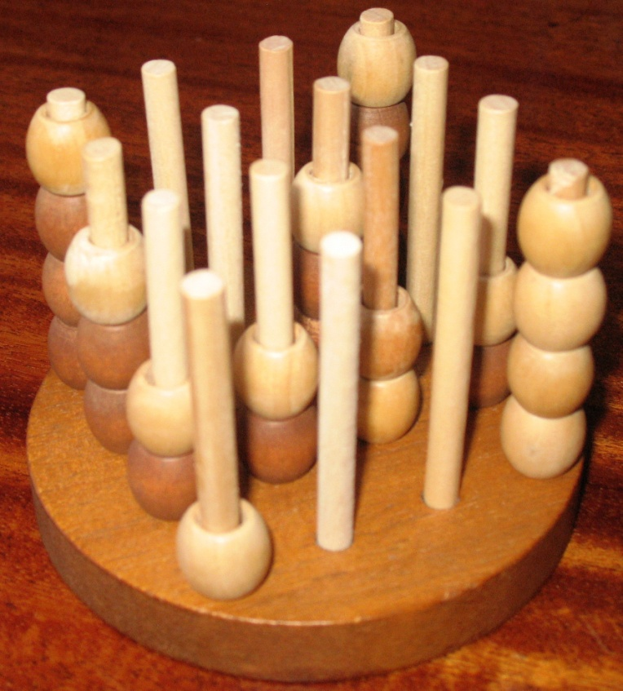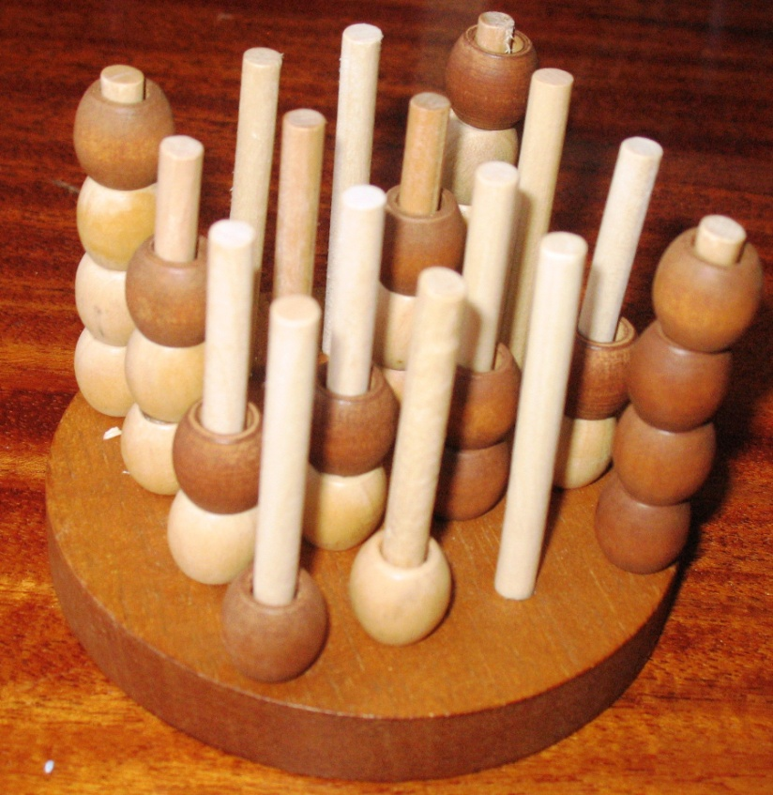6. Можна збирати по діагоналі але всередині самого кубика.